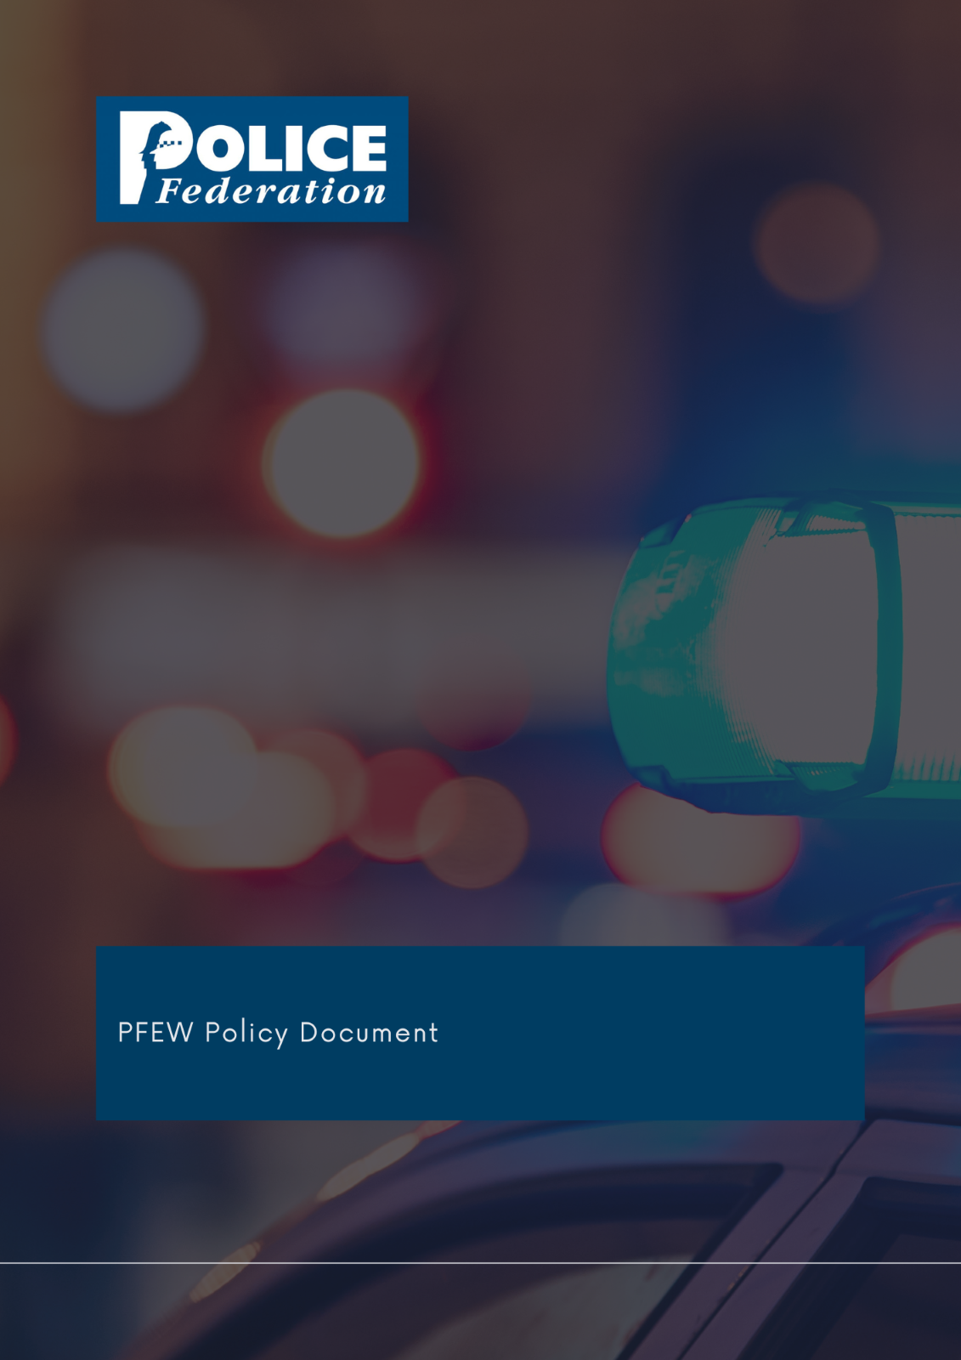
Datganiad Polisi Iaith Gymraeg

Fersiwn 1
2023

Mae Adran Polisi Ffederasiwn Heddlu Cymru a Lloegr wedi dechrau ymdrech wirioneddol i lunio a/neu ddiwygio dogfennau polisi, dan y teitl "Adnewyddu Polisi", ar bynciau allweddol yn ymwneud â'i haelodau.

Mae'r dogfennau strategol ,seiliedig ar dystiolaeth, hyn wedi'u halinio ag Ardaloedd Busnes Ffederasiwn Heddlu Cymru a Lloegr, ac wedi’u cefnogi gan aelodau'r Bwrdd Cenedlaethol.

Y nod yw i Ffederasiwn Heddlu Cymru a Lloegr gynnal safbwyntiau polisi clir ar bynciau allweddol, sy'n caniatáu i aelodau gael eglurder ar ddatganiadau safbwynt swyddogol, seiliedig ar dystiolaeth, Ffederasiwn Heddlu Cymru a Lloegr.

Os oes gennych unrhyw sylwadau neu ymholiadau, anfonwch nhw at Bahar.Munim@polfed.org

Ffederasiwn Heddlu Cymru a Lloegr
DATGANIAD POLISI IAITH GYMRAEG

Mae Cyd Bwyllgor Canolog (CBC) Ffederasiwn Heddlu Cymru a Lloegr wedj mabwysiadu'r egwyddor y bydd, wrth gyflawni ej swyddogaethau yng Nghymru, yn anelu at drin yr iaith Gymraeg a'r Saesneg yn gydradd.

Mae^{t}r polisi hwn yn nodi sut bydd y CBC yn gweithredu'r egwyddor honno wrffl ddarparu gwasanaethau i aelodau yng Nghymru.

Pan ofynnir iddynt, bydd y CBC yn darparu fersiynau Cymraeg o^{l}i gyhoeddiadau ar gyfer aelodau yng Nghymru a Lloegr, pan fydd hi'n briodol, yn ymarferol ac yn C) rhesymol i wneud hynny.

Yng nghyfaffodydd y CBC yng Nghymru ac mewn digwyddiadau neu seminarau a gynhelir yng Nghymru a chydag ymgyrchoedd gwasanaethau aelodau a gynhelir yn gyfan gwbt neu^{t}n rhannol yng Nghymru, bydd y CBC yn ystyried cyhoeddi unrhyw bosteri hysbysebu, atwyddion gwybodaeth a/neu lenyddiaeth gysylltiol yn Gymraeg yn ogystal ag yn Saesneg.

Cydymffurfir å cheisiadau am gyfathrebu yn yr iaith Gymraeg, pan fydd hynny'n ymarferol, mewn cydweithrediad å Chyd Fwrdd Cangen Heddlu'r swyddog yng Nghymru.

Cadeirydd ac Ysgrifennydd Cyffredinot Ffederasiwn Heddlu Cymru a Lloegr sy'n gyfrifol am weithredu'r Polisi laith Gymraeg a Phennaeth yr Adran Gyfathrebu yn Swyddfeydd y CBC fydd yn delio å cheisiadau am ddarparu gwasanaethau yn y Gymraeg.

Datganiad Polisi Iaith Gymraeg

Mae Ffederasiwn Heddlu Cymru a Lloegr wedi mabwysiadu'r egwyddor y bydd yn ymdrechu i drin y Gymraeg a’r Saesneg yn gydradd wrth gynnal ei gweithgareddau yng Nghymru.
Mae'r polisi hwn yn amlinellu sut bydd Ffederasiwn Heddlu Cymru a Lloegr yn gweithredu'r egwyddor honno wrth ddarparu gwasanaethau i aelodau yng Nghymru.
Pan ofynnir amdanynt, bydd Ffederasiwn Heddlu Cymru a Lloegr yn darparu fersiynau Cymraeg o gyhoeddiadau i aelodau yng Nghymru a Lloegr, lle bo hynny'n briodol, ymarferol ac yn rhesymol i wneud hynny.
Ar gyfer cyfarfodydd, digwyddiadau neu seminarau Ffederasiwn Heddlu Cymru a Lloegr a gyflwynir yng Nghymru ac ymgyrchoedd gwasanaethau aelodau a gynhelir yn gyfan gwbl neu'n rhannol yng Nghymru, bydd Ffederasiwn Heddlu Cymru a Lloegr yn cyhoeddi unrhyw bosteri hysbysebu, arwyddion gwybodaeth a/neu lenyddiaeth gysylltiedig yn Gymraeg yn ogystal ag yn Saesneg. Mae hyn yn cynnwys ymgyrchoedd a negeseuon cyfryngau cymdeithasol.
Bydd ceisiadau am gyfathrebu yn yr iaith Gymraeg yn cael eu darparu, lle bo hynny'n ymarferol, mewn cydweithrediad â Changen swyddogion Ffederasiwn Heddlu Cymru a Lloegr yng Nghymru.
Mae gan Gadeirydd Cenedlaethol ac Ysgrifennydd Cenedlaethol Ffederasiwn Heddlu Cymru a Lloegr gyfrifoldeb am weithredu Polisi'r Iaith Gymraeg. Pennaeth yr Adran Gyfathrebu yn swyddfa Ffederasiwn Heddlu Cymru a Lloegr yn Leatherhead fydd yn delio â cheisiadau am ddarparu gwasanaethau gwybodaeth yn Gymraeg mewn ymgynghoriad ag Arweinydd Cymru a Chynrychiolwyr Rhanbarthol Cymru.

Cymeradwywyd gan y Bwrdd Cenedlaethol ar: 21 Chwefror 2023

